新龙湖小三班今日动态
2025年4月7日 晴
出勤：今天来园人数20人，请假6人。

区域游戏
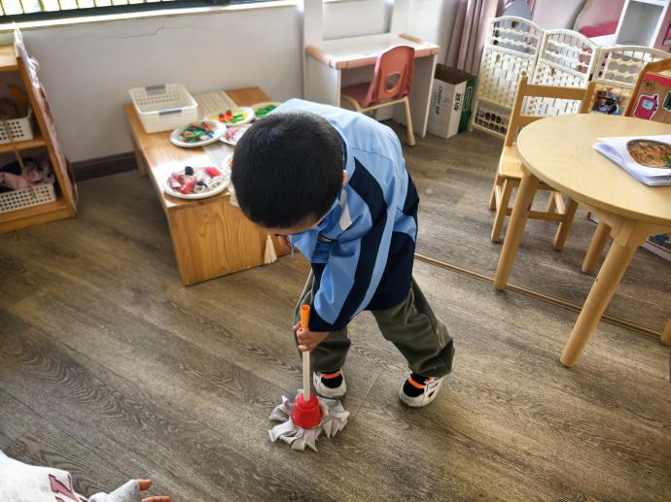 | 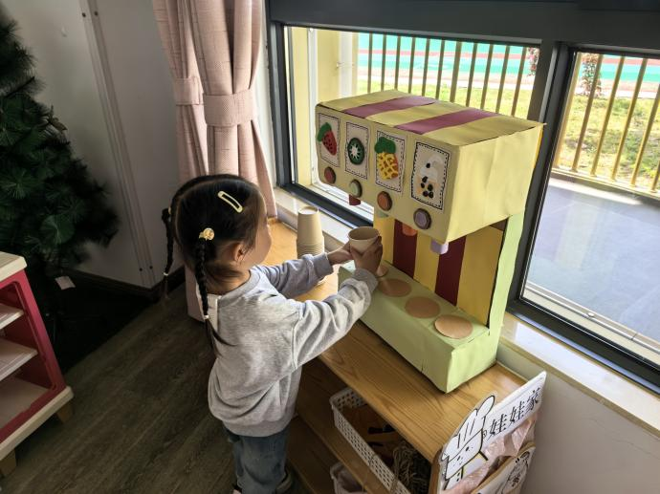
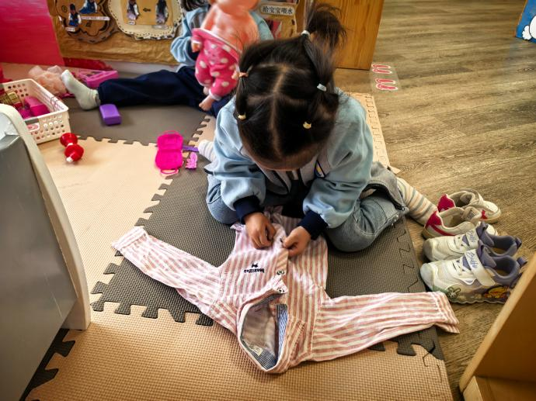 | 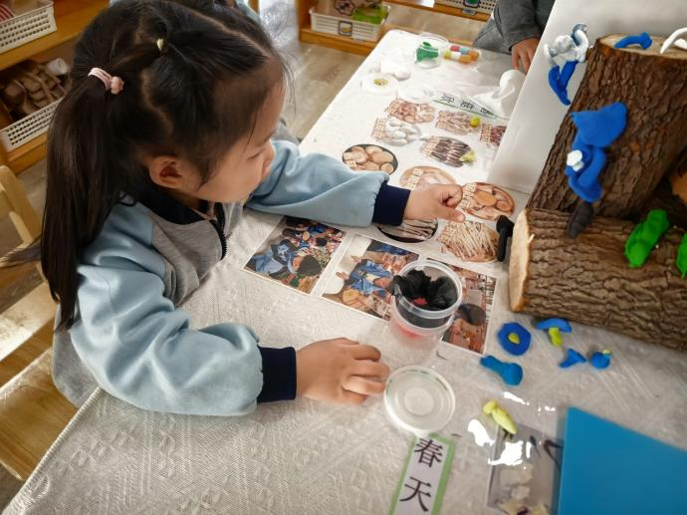
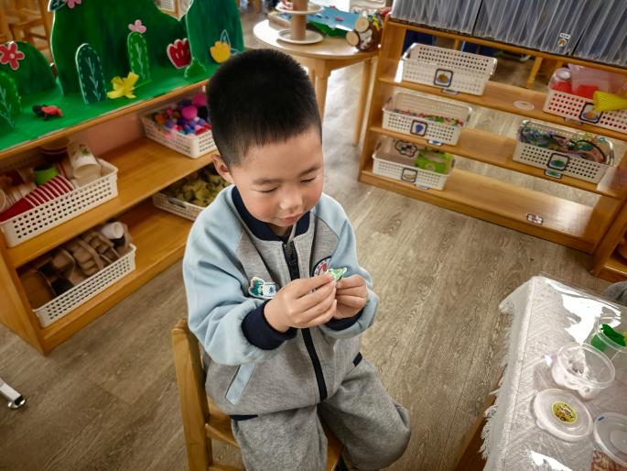 | 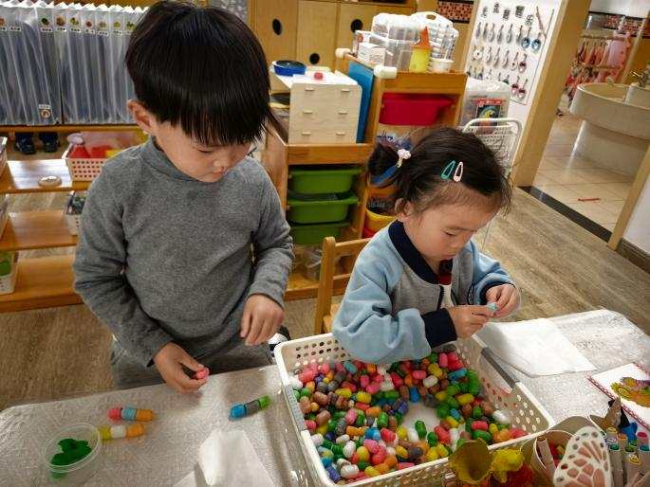

集体活动
《迎春花》是一首节奏欢快、充满春天气息的儿歌，儿歌运用拟人、比喻的手法，形象地描述了专属春天的花朵——迎春花。儿歌描绘了一幅春意盎然的春景图，在春风的吹拂下，一朵朵金黄色的迎春花昂起了头，张开小嘴吧，化身为公园里的小号手，吹起了嘹亮的小喇叭，欢欣鼓舞地迎接春天的到来。整首儿歌非常富有童趣，符合小班幼儿的语言特点。

温馨提示
✈小朋友来园的路上要注意安全哦。
✈有部分小朋友的指甲有点长，回去后修剪一下。
✈各位家长大家好，我们实行分时间段来园，我们小班入园时间是8点15分，不上延时班的放学时间是15点33分，上延时班的放学时间是16点33分，请大家根据时间安排接送人员准时接送孩子，感谢配合！

